# Part 1 (Approx. 250 words):

Write 250 words explaining how Schriver and Jensen (2022) apply their overall arguments regarding the relationship between digital archives and historical research to the specific case they examine.

I deres artikel fra 2022 *En ny udfordring til historisk metode* argumenterer Schriver og Jensen for, at digitaliseringen af arkiver betydeligt transformerer historisk forskning ved både at udvide tilgængeligheden af kilder og introducere nye metodologiske udfordringer. De understreger, at digitale arkiver ændrer historikerens forhold til fortiden, især gennem søgefunktioner og metadata-strukturer, som medierer og til tider skaber uklarhed omkring arkivmaterialet. For at illustrere disse bredere påstande undersøger forfatterne et specifikt tilfælde: det digitale arkiv af den danske avis *Aarhuus Stiftstidende*. Ved at analysere, hvordan søgeord og digital infrastruktur påvirker, hvilke kilder historikere finder og bruger, viser Schriver og Jensen, at digitalisering ikke er en neutral proces. Tværtimod former den historiske fortællinger ved at fremhæve visse materialer fremfor andre, afhængigt af valg af søgeord og fejl i OCR (optisk tegngenkendelse). Case-studiet viser, hvordan digital søgbarhed både kan styrke og begrænse forskerne. På den ene side giver det store digitale arkiv mulighed for nye typer kvantitative analyser og bredere kildeopdagelse. På den anden side kan det skabe en falsk følelse af omfattende dækning, samtidig med at det marginaliserer kilder, der er dårligt digitaliseret eller indekseret. Forfatterne opfordrer derfor historikere til kritisk at reflektere over, hvordan de digitale værktøjer, de bruger, påvirker deres forskningsspørgsmål, kildevalg og fortolkninger.

Schriver og Jensen konkluderer, at selvom digitale arkiver åbner spændende muligheder, kræver de også en revideret historisk metodologi - en, der forbliver opmærksom på de usynlige arkitekturer i det digitale og de bias, de måtte introducere.

# Part 2 (750–1000 words, cohesive and well-edited):

Write 750–1000 words addressing the questions

*Digitale ressourcer - Frihedsmuseet og NæstvedArkiverne*

Denne opgave vil undersøge digitaliseringen af historiske arkiver med fokus på fotoarkivet fra Frihedsmuseet og NæstvedArkiverne. Den analyserer, hvordan digitale arkiver påvirker historisk forskning, med fokus på metadata, kildekritik og de udfordringer, der opstår ved fortolkning af digitaliserede materialer.

Frihedsmuseets fotoarkiv (Nationalmuseet) er en statslig institution, der modtager offentlig finansiering og har et nationalt kulturarvsfokus. Digitaliseret billeder fra Besættelsen understøtter formidlingen af Danmarks historie. Nationalmuseet prioriterer digitaliseret materiale med høj offentlig interesse og kulturel værdi, men med mindre fokus på forskningsrelevans.

NæstvedArkiverne var oprindeligt selvejende, men er i dag en kommunal institution. Deres digitaliseret af præget projektfinansiering, hvilket medfører ujævn dækning og selektion af samlinger.

*Kilder i Frihedsmuseet og NæstvedArkiverne*

For at finde relevante kilder benyttede vi to arkiver: Frihedsmuseet og NæstvedArkiverne. På Frihedsmuseet søgte vi på “Næstved” og “modstandsbevægelse”, hvilket gav os otte fotografiske poster. En søgning på “Næstved” og “Besættelsen” gav ingen resultater, hvilket betyder søgningen skal præciseres. Vi angav en tidsperiode fra 1939 til 1945 fandt vi flere billeder relateret til Næstved, som f.eks. et billede af skudhullerne i Næstved Kaserne fra den 29. august 1943 (Augustoprøret).

Et billede, der indeholder vindue, udendørs, bygning, sort-hvid

Indhold genereret af kunstig intelligens kan være forkert.

I NæstvedArkiverne søgte vi på ordet “Næstved”, hvilket førte til samlingen Besættelsestiden i Næstved 1940–1945. Under denne samling fandt vi det illegale julenummer af De Frie Danske fra 1943. Bladet giver et unikt indblik i hverdagen under Besættelsen, fordi det er en samtidig kilde skabt af modstandsbevægelsen selv. Det giver direkte adgang til modstandsfolkets egne formuleringer, prioriteringer og stemningsbilleder på et tidspunkt, hvor censur og kontrol prægede det offentlige rum.

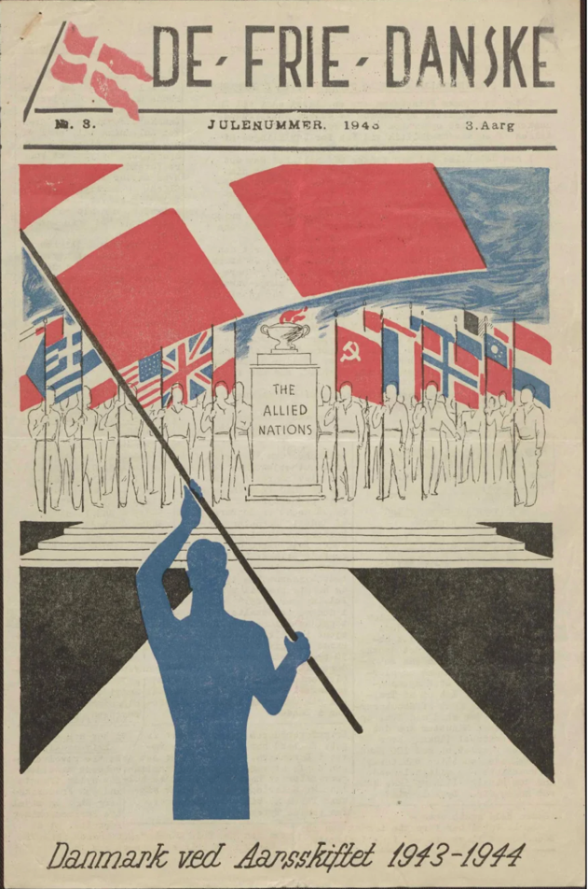

Som Helle Strandgaard Jensen skriver i sin artikel *Digital Archival Literacy For (All) Historians*, “*Metadata is in its essence, data about data. It can be what was usually registered in a finding aid (e.g., date, creator, location). But it can also be much more than that including vere detailed subject descriptions spread out over categories*[1]”. Denne forståelse af metadata er vigtig for at vurdere, hvordan informationen er organiseret og præsenteret i arkiverne, for at kunne lave en nuanceret analyse af kilderne, som vi så på hjemmesiderne under vores kildesøgning.

*Informationen i kilderne og arkivskaberne*

Peter Jepsen er fotografen bag billedet af skudhullerne på Næstved Kaserne fra Augustoprøret. Dermed er Jepsen arkivskaberen, da han er ophavsmand til kildematerialet. Frihedsmuseet, som er en del af Nationalmuseet, fungerer som arkivinstitution, da de har organiseret, bevaret og digitaliseret materialet og har gjort det offentlig. Billedet er en del af et større arkiv, som er organiseret efter temaer som "modstandsbevægelsen". Der er tre øvrige billeder i arkivet er relateret til Augustoprøret, som gør dem vigtige kilder til at forstå den historiske kontekst. Selvom billederne er knyttet til en specifik dato, er der ikke nødvendigvis en sammenhæng, f.eks. et fotografisk projekt, der binder billederne sammen. I NæstvedArkiverne fandt vi kilden “De frie Danske - illegalt blad julenummer 1943”, som stammer fra modstandsbevægelsen, der producerede de illegale blade under Besættelsen, hermed bliver skribenterne af avisen til arkivskaberne. NæstvedArkiverne er arkivinstitutionen, da de opbevarer, digitaliserer og tilgængeliggør materialet. Kilden giver et indblik i modstandens aktiviteter i Danmark og er en vigtig beretning om modstandens arbejde i en tid med censur og undertrykkelse. Pomerantz forklarer også, hvor stor en vigtighed, metadataen spiller i opgaver som denne "*Ressource discovery relies on good metadata like this*[2]". Citatet understøtter vigtigheden af metadata i arkivarbejde, da korrekt metadata gør det muligt at opdage og tilgå kilder effektivt. I NæstvedArkiverne, er det arkivinstitutionen, som organiserer kilderne, hvilket gør dem lette at finde og anvende i videre forskning. Dette ses også ved vores brug af søgeordene “Næstved” eller “Modstandsbevægelse”. Her bliver søgningen efter nålen nemmere. Der bliver filtreret irrelevant stof fra og lagt fokus på, hvad vi gerne vil finde frem til, hvilket er et indblik i besættelsestiden i Næstved. Vi ved, vi vil finde frem til noget om besættelsestiden, derfor er der også valgt årstallene (1940-1945), hvor besættelsen fandt sted.

*Det “gemte” data*

Det er muligt at finde oplysninger om relateret materiale fra samme arkivskaber, selvom materialet ikke er digitaliseret. Arkivinstitutioner opretholder typisk detaljerede kataloger, der omfatter både digitaliseret og ikke-digitaliseret arkivalier. Selv når selve arkivalierne ikke er tilgængeligt online, fungerer metadata som et "kort", der guider forskere gennem arkivets samlinger. Som Pomerantz påpeger, forenkler metadata komplekse informationsrum og gør det lettere at finde. Oplysninger om digitaliseringsprocessen er ofte tilgængelige via arkivets hjemmeside. Dette kan inkludere detaljer om arbejdsgangen, f.eks. om arkivet anvender OCR til søgning i arkivaliet, maskinlæring til automatisk tagging eller crowdsourcing for at inddrage offentligheden i at transskribere eller annotere arkivalier. Nationalmuseet skriver selv i deres forskningsberetning fra 2023: “*Det er Nationalmuseets opgave at ”belyse Danmarks og verdens kulturer og deres indbyrdes afhængighed i et nationalt og internationalt perspektiv” (jf  bekendtgørelse af museumsloven fra 2014), og det gør vi bl a  med udgangspunkt i de enestående samlinger og arkivalier, som vi forvalter, og gennem en tværfaglig forskningspraksis, der inddrager humanistiske, samfundsvidenskabelige og naturvidenskabelige perspektiver*[3]”. Arkiverne anvender tekniske specifikationer som TIFF, JPEG og PDF for at sikre bevaringen. De følger også etablerede metadata-standarder som Dublin Core og METS/ALTO for at sikre konsistens på tværs af samlinger. Citeres en digital kilde, skal det angives, om der er tale om en digital version, og inkluderes oplysninger om, hvor og hvornår den er tilgået, samt oplysninger om det oprindelige dokument.

*Kildekritisk vurdering - er det muligt?*

Vi føler os i stand til at anvende kildekritik på de digitale kilder fra både Frihedsmuseet og NæstvedArkiverne, men vi er også opmærksom på udfordringerne, der følger med digitaliseringen. Som Schriver & Jensen påpeger, "*I forlængelse heraf har en række historikere argumenteret for, at kritisk-metodisk refleksion over kulturarvsdigitaliseringen og historikeres brug af digitale arkiver er forudsætningen for en metodisk valid forskning*[4]". Dette understreger vigtigheden af at reflektere, hvordan arkiverne er digitaliseret og organiseret, da metadata og arkivstrukturen påvirker, hvilke kilder vi har adgang til, og hvordan vi fortolker dem.

Selvom vi har haft nem adgang til kilderne, skal vi være opmærksomme på, at digitalisering kan medføre tab af kontekst. Arkivskaberens beslutning om, hvilke materialer der digitaliseres, kan påvirke vores forståelse af kilderne og den historiske kontekst. Det kræver derfor en kritisk tilgang til både de digitale arkivalier og de metadata, der knyttet til dem.

# Part 3 (250 words, cohesive and well-edited):

Based on the course sessions (including hands-on experiences) and your answers above, discuss how the digitalization process and digital sources relate to historical research and methodologies. Is it, for instance, but not mandatory, possible to apply core historical re- search methods to the digitalization process (why? - Why not?)

Digitalisering har haft en betydelig indvirkning på historisk forskning og metodologi, og har både åbnet op for muligheder og præsenteret udfordringer. Processen med at digitalisere kilder gør det muligt for historikere at udvide adgangen til primære materialer, hvilket giver adgang til et bredere udvalg af dokumenter. Denne demokratisering af historiske ressourcer har gjort det muligt for forskere verden over at få adgang til materialer, de ellers måske ikke ville have haft adgang til, især i fjerntliggende eller begrænsede arkiver. En af de største fordele ved digitalisering er den effektivitet, den bringer til forskningsprocessen. Digitale kilder kan indekseres, søges i og analyseres hurtigere end fysiske kilder, hvilket gør det muligt for historikere at identificere mønstre og forbindelser, som måske ville have været svære at få øje på i traditionel forskning. Dette er især relevant i forbindelse med storskala-projekter, der involverer store mængder data, som for eksempel studier af økonomisk historie eller sociale tendenser over lange perioder. Men digitaliseringsprocessen rejser også vigtige spørgsmål om historiske metodologier. Mens traditionelle metoder som kildekritik og kontekstuel analyse fortsat er essentielle, kan processen med at digitalisere kilder komplicere disse metoder. For eksempel kan digitalisering ændre konteksten eller det originale materiale, og måden en kilde præsenteres på online kan påvirke, hvordan den bliver fortolket. I nogle tilfælde kan metadata eller digitale repræsentationer forvrænge den oprindelige betydning af en kilde, hvilket skaber behov for nye kritiske tilgange. Derfor, selvom de grundlæggende historiske forskningsmetoder kan anvendes på digitale kilder, må historikere være opmærksomme på de unikke udfordringer, som digitalisering medfører. Det kræver, at traditionelle metoder tilpasses for at sikre, at integriteten af den historiske analyse bevares.

# Litteraturliste:

* Jensen, Helle Strandgaard. “Digital Archival Literacy for (All) Historians.” Media History 27, no. 2 (April 3, 2021): 251–65. <https://doi.org/10.1080/13688804.2020.1779047>
* Pomerantz, Jeffrey. “Introduction.” In Metadata, 1–18. Essential Knowledge. The MIT Press, 2015. <http://www.jstor.org/stable/j.ctt1pv8904.5>
* Schriver, Astrid Ølgaard Christensen, and Helle Strandgaard Jensen. “Arkivets Digitalisering. En Ny Udfording Til Historisk Metode?” Temp. Tidsskrift For Historie Årg. 13, no. Nr. 25 (2022): 5–27.
* Nationalmuseets hjemmeside, <https://natmus.dk/historisk-viden/forskning/>, tilgået 9/4 kl. 11:15
* NæstvedArkiverne, *De Frie Danske – Illegalt blad julenummer 1943*, <https://online.flippingbook.com/view/881125/>, tilgået 9/4 kl. 11:30
* Nationalmuseet Online Samlinger, <https://samlinger.natmus.dk/assetbrowse?collection=FHM&keyword=n%C3%A6stved,modstandsbev%C3%A6gelse&yearfrom=1939>, tilgået 9/4 kl. 11:50

1. *Jensen, Helle Strandgaard. “Digital Archival Literacy for (All) Historians.” Media History 27,*

   *(April 3, 2021): side 8.* [*https://doi.org/10.1080/13688804.2020.1779047*](https://doi.org/10.1080/13688804.2020.1779047)
2. *Pomerantz, Jeffrey. “Introduction.” In Metadata, 1–18. Essential Knowledge. The MIT Press, 2015. Side 17.* [*http://www.jstor.org/stable/j.ctt1pv8904.5*](http://www.jstor.org/stable/j.ctt1pv8904.5) *.* 
3. *Nationalmuseets Forskningsberetning 2023, tilgået 9/4 12:00,* [*https://natmus.dk/fileadmin/user_upload/Editor/natmus/forsking/dokumenter/Forskningsberetninger/Forskningsberetning_2023.pdf*](https://natmus.dk/fileadmin/user_upload/Editor/natmus/forsking/dokumenter/Forskningsberetninger/Forskningsberetning_2023.pdf)*, side 7.*
4. *Schriver, Astrid Ølgaard Christensen, og Helle Strandgaard Jensen. “Arkivets Digitalisering. En Ny*

   *Udfording Til Historisk Metode?” Temp. Tidsskrift For Historie Årg. 13, Nr. 25 (2022). Side 6.*